Tehtävä 3: aterioivat filosofit

Pohjautuen kalvojen kuvaan 2-45 esitä skenaario missä filosofit 1 – 5 nälkiintyvät. Skenaariosi alkaa siitä että filosofit ovat istuneet pöytään ja heidän edessään on kaikilla spagettilautaset (kuten kuva kertoo). Kerro ne askeleet millä jumitilanteeseen mennään. Numeroi filosofit esim. ylin on ykkönen, seuraava myötäpäivään kaksi jne.

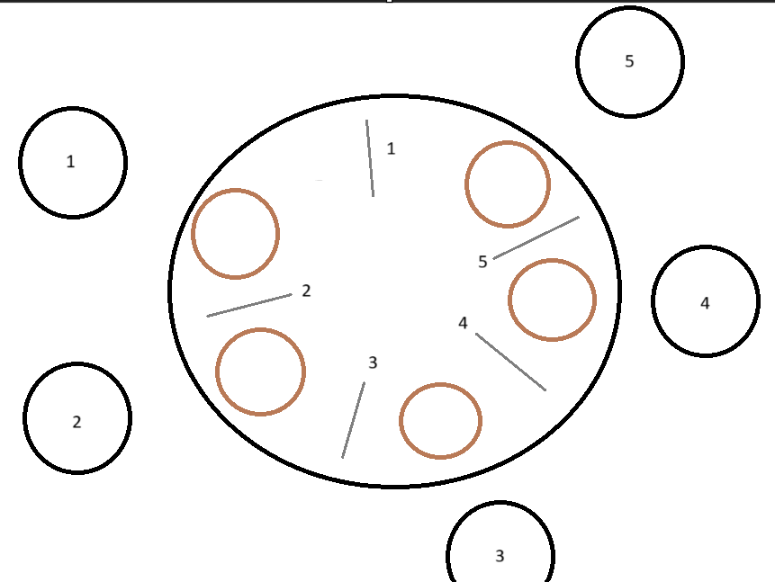

* Jos syöjä unohtaa palauttaa haarukan/haarukat silloin, kun pureksivat ruokaa.
* Priorisointi on huonosti suunniteltu niin, että esim. Pari 1 ja 4 ja pari 2 ja 5 syövät aina uudestaan ja uudestaan eikä 3 pääse syömään ollenkaan. Pitäisi olla timeriin perustuva “koska viimeksi söin” tarkistus (jos iso numero, saa prioriteetin haarukoissa) tai vuoroihin perustuva “eka toi pari, sitten toi pari, sitten toi pari..” -loop.

Palautus: selostus Word-tekstinä; tiedoston nimessä tehtävän numero. Palauta tämä moodleen.